Tao&apos;s proposal (portion, probability and randomness)

May的定理为两个候选人的对决提供了依据，但如何决定两个候选人的过程（例如两两随机分配对决、半决赛等一路走下来）本来就已在多数情况下破坏了arrow定理的条件

Motivation: 1. 正整数和正整数中的偶数哪个多（如何证明）？

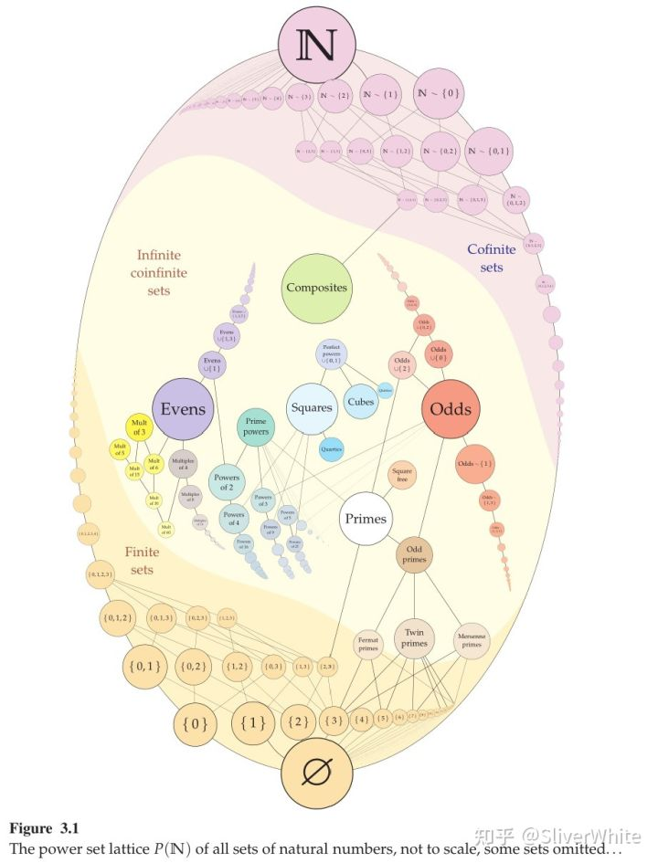图片来源：http://jdh.hamkins.org/the-lattice-of-sets-of-natural-numbers-is-rich/

[@罗心澄](https://www.zhihu.com/people/37e9938e5444bde972ff6db36be440b1)

 和其ta已经给出了富有启发的回答，我稍微对这个问题作一点补充说明：

摆在我们面前的是两个原则，

一个是，

一一对应（ONE-ONE）：两个集合是一样大的，当且仅当，它们能够被一一对应起来。

除了罗素的鞋子袜子之外，还有一个很好的例子可以阐释这一原则

*尽管在大多数文化中，从我们大到足够玩捉迷藏的时候起，数词和计数（counting）在生活中就是不可或缺的，但有些语言只有少数几个数词。在2008年发表的一篇论文中，麻省理工学院的认知神经科学家迈克尔-弗兰克及其同事证实了皮拉哈语（Pirahã），一种由亚马逊小社群使用的语言，根本就没有数词。研究小组只是要求讲皮拉哈语的人计不同数量的电池、坚果和其他常见物品。[皮拉哈](https://www.zhihu.com/search?q=%E7%9A%AE%E6%8B%89%E5%93%88&search_source=Entity&hybrid_search_source=Entity&hybrid_search_extra=%7B%22sourceType%22%3A%22answer%22%2C%22sourceId%22%3A2078638100%7D" \t "_blank)人没有用一个词来描述 "一个X"（One X），用不同的词来描述 "两个X"，用另一个词来描述 "三个X"，而是用[hói](https://www.zhihu.com/search?q=h%C3%B3i&search_source=Entity&hybrid_search_source=Entity&hybrid_search_extra=%7B%22sourceType%22%3A%22answer%22%2C%22sourceId%22%3A2078638100%7D" \t "_blank)来描述少量的物体，用hoí来描述稍大的数字，用baágiso来描述更多的数字。这些词的意思差不多是 "一个左右"（around one）、"一些 "（some）和 "许多"（many）。*

*数词的缺乏对皮拉哈人的能力产生了深远而惊人的影响。在一系列的实验中，研究人员给了皮拉哈参与者一些数量的线轴。参与者的任务只是给研究人员同样数量的气球。如果参与者被允许将气球逐一排在线轴旁边，他们做得很好。但如果不允许他们这样做--例如，如果线轴被一个一个地丢进桶里，然后参与者必须拿出相同数量的气球--他们就会失败。虽然他们有个准——如果有很多线轴掉进桶里，他们就会拿出很多气球；只有少量的线轴，就只会拿出少量的气球——但他们的回答基本上只是个估计。*

*皮拉哈人是不理解 "相同数量 "这个概念吗？（same amount）看起来并不是这样。当被允许将气球与线轴一一对应（one-one）时，他们成功完成了任务。相反，似乎只有在他们不得不依靠记忆的时候，他们才没有给出相同数量的气球。（来源：Scientific American, Does Language Shape What We Think?*, [https://www.scientificamerican.com/article/does-language-shape-what/](https://link.zhihu.com/?target=https%3A//www.scientificamerican.com/article/does-language-shape-what/) *（2021.11.18有效））*

另一个是，

整体大于部分（part-whole）：如果一个集合A真包含另一个集合B（即集合B的全部元素都在集合A中，而集合A则有元素不被包含于集合B中），那么集合A比那集合B要更大。

这两个原则在有限数的情况下运作良好。可是在将“大小”的概念扩充到无限的情况下，它们就显现出了冲突。

早在伽利略，就已经发现了这种张力。[莱布尼茨](https://www.zhihu.com/search?q=%E8%8E%B1%E5%B8%83%E5%B0%BC%E8%8C%A8&search_source=Entity&hybrid_search_source=Entity&hybrid_search_extra=%7B%22sourceType%22%3A%22answer%22%2C%22sourceId%22%3A2078638100%7D" \t "_blank)以这两个原则在无限上的不协调来拒斥作为一个整全的无限这种属性能够被归给任何大小。

康托的做法，就是采纳一一对应的原则而抛弃整体大于部分的原则，从而表明有限与无限的情况的本质的不同，展开了一种新的视角；而康托同时代人的Bolzano，则显示出了可数无穷之间的比较是可能的看法。

事实上，早在中世纪，就有种种不同的观点。

有些作者认为最终到达康托的结论是不可避免的，持这种观点的人有[哥德尔](https://www.zhihu.com/search?q=%E5%93%A5%E5%BE%B7%E5%B0%94&search_source=Entity&hybrid_search_source=Entity&hybrid_search_extra=%7B%22sourceType%22%3A%22answer%22%2C%22sourceId%22%3A2078638100%7D)（What is continumm problem?）等。

在当代的做法里，如果我们想要保留整体大于部分的原则，

第一个选项是采取类似数论中的密率的做法：

令 A 是一个任意的[自然数](https://www.zhihu.com/search?q=%E8%87%AA%E7%84%B6%E6%95%B0&search_source=Entity&hybrid_search_source=Entity&hybrid_search_extra=%7B%22sourceType%22%3A%22answer%22%2C%22sourceId%22%3A2078638100%7D)的集合，让  代表  中的数目限制到  上的情况。那么  就表示在前  个自然数中  中的数占其中的比例。如果当  接近无穷时，  接近一个极限，那么我们就把这称作  的自然密率（natural density）。例如偶数的集合的自然密率是  ，而能被3整除的数的集合的密率是  。这样，我们就比较出了自然数的子集（包括自然数本身）的相对大小。

但是这种处理方法的不足是，一方面，所有的有限集合在这种情况下都只会有一个相同的自然密率，那就是0；而且整体大于部分的原则也不是在处处都得到保存，例如*所有偶数的集合和集合  的并集*和所有偶数的集合的自然密率是一样的。当然还有其它各种密率概念和精细化；

第二种方案是，既然集合得到包含关系  本身已经是一个[偏序](https://www.zhihu.com/search?q=%E5%81%8F%E5%BA%8F&search_source=Entity&hybrid_search_source=Entity&hybrid_search_extra=%7B%22sourceType%22%3A%22answer%22%2C%22sourceId%22%3A2078638100%7D)，那么我们可以想把它扩充成一个[全序](https://www.zhihu.com/search?q=%E5%85%A8%E5%BA%8F&search_source=Entity&hybrid_search_source=Entity&hybrid_search_extra=%7B%22sourceType%22%3A%22answer%22%2C%22sourceId%22%3A2078638100%7D)，使得三歧律成立（即对任意两个集合  ，或者  ，或者  ，或者  ）。从而获得了一个大小关系。然而，不幸的是，对于如何扩充，具体的选择大部分是任意的。

其它的进路还有，构造一个理论，其模型满足“对任意两个集合  ，如果存在一个  使得对所有的  ， （即 x 到 m 上的限制）的数量都多于  ，那么我们就说  ”，然而，其中偶数和奇数是否一样多取决于构造模型时所使用的具体的超滤。等等。